Hygiene- und Schutzkonzept „Corona“
für die
Tagespflege / Großtagespflege:

_____________________________________

Dieses Konzept dient als Ergänzung zu den routinemäßigen Hygienemaßnahmen und dem vorliegenden Hygieneplan.

Die notwendigen neuen Hygieneregeln werden mit den Kindern eingeübt.

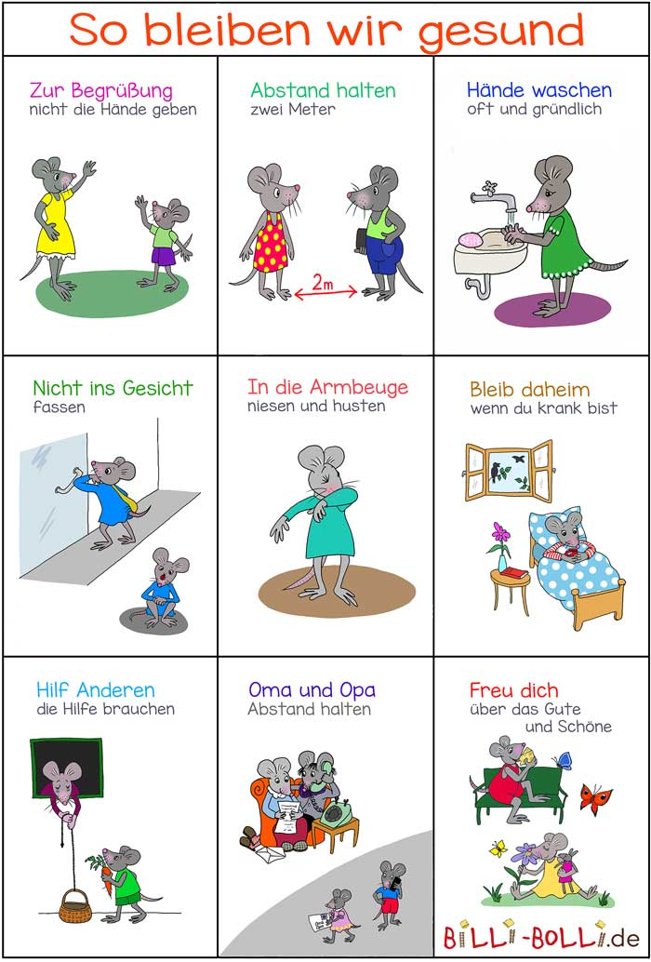
Inhaltsverzeichnis

- Verhaltensregeln 3
  - Verhaltensregeln für betreute Kinder 3
  - Verhaltensregeln für Fachkräfte für Kindertagespflege 3
  - Allgemeine Verhaltensregeln 4
  - Feste, Veranstaltungen, größere Ausflüge 4
- Raumhygiene 5
  - Allgemeine Informationen zur Raumhygiene 5
  - Infektionsschutz in Räumen der Tagespflege / Großtagespflege 5
  - Infektionsschutz im Außengelände 6
- Reinigung und Desinfektion 7
- Lebensmittelhygiene 7
- Einverständnis der durchführenden Fachkräfte für Kindertagespflege 8
- Anhänge: 9
  - Poster Nr.1: Richtig Händewaschen 9
  - Poster Nr.2: Richtig Husten und Niesen 10
1. Verhaltensregel

Generell darf keine Person, die Krankheitszeichen aufweist, die Tagespflegebetreten (gilt auch für Lieferanten, Postboten, externe Besucher)!

Anmerkung: Spezielle Regelungen für Großtagespflegestellen sind im Fließtext Türkis geschrieben.

1.1 Verhaltensregeln für betreute Kinder:
- die Symptome einer akuten, übertragbaren Krankheit aufweisen:
  - werden nicht betreut.
  - Treten Symptome während der Betreuung auf, sind die Kinder unverzüglich abzuholen.
  - Die Eltern werden auf die Notwendigkeit einer umgehenden ärztlichen Abklärung hingewiesen.
  - Entscheidet ein Arzt, dass eine Testung auf COVID-19 vorgenommen werden muss, erfolgt die Betreuung erst wieder nach Vorliegen des negativen Testergebnisses.
- werden zudem auch dann nicht betreut, wenn sie selbst oder ein Familienangehöriger nachweislich an COVID-19 erkrankt ist, sich in Quarantäne befindet oder Krankheitszeichen zeigt, sowie in Kontakt zu infizierten Personen stehen bzw. deren Kontakt mit infizierten Personen 14 Tage zurückliegt und die entsprechenden Krankheitssymptome aufweisen.
- die aus akuten Corona-Hotspots zurückkehren, dürfen die Tagespflege 14 Tage nicht besuchen, es sei denn, sie legen ein ärztliches Attest auf Grundlage eines mikrobiologischen Gutachtens vor, das nicht älter als 48 Stunden ist.
- Chronisch Kranke dürfen die Tagespflege nur dann mit akuten Krankheitssymptomen betreten, wenn sie ein ärztliches Attest über die chronische Erkrankung vorlegen. Gleiches gilt für die Betreuung chronisch kranker Kinder.

Die Elterninfo vom 01.07.2020 hierzu des Bayerischen Staatsministeriums für Familie, Arbeit und Soziales wurde allen Eltern überreicht (Siehe Anhang der Email).

1.2 Verhaltensregeln für Fachkräfte für Kindertagespflege:
- Zeigen sich während der Betreuung der Kinder einschlägige Corona- Symptome:
  - ist die Betreuung sofort zu beenden.
  - sind die Eltern unverzüglich zu benachrichtigen und die Kinder müssen abgeholt werden.
  - Die Tagespflege wird geschlossen.
  - Die Tagesmutter wendet sich an das Gesundheitsamt Neuburg-Schrobenhausen zur Terminvereinbarung einer Testung auf COVID-19
  - Nach Durchführung der Testung auf COVID-19 darf die (betroffene) Tagesmutter erst wieder in die GTP zurückkehren bzw. die Betreuung der Tagespflegekinder aufnehmen, wenn eine Bestätigung Gesundheitsamts vorliegt, dass sie untersucht und ein Verdachtsfall ausgeschlossen wurde.

Verdachtsfälle bei betreuten Kindern und Tagesmüttern, bei denen eine Testung auf COVID-19 erforderlich wird, werden ebenso wie das Ergebnis der Testungen an das Jugendamt Neuburg-Schrobenhausen und Mobile Familie e.V. gemeldet.

1.3 Allgemeine Verhaltensregeln:

- Die Tagesmütter sowie erwachsene Besucher halten untereinander das Abstandsgebot von 1,5 Metern ein und nutzen eine Mund-Nasen-Bedeckung.
- Kinder werden von stets demselben Elternteil gebracht und geholt, hierbei herrscht Pflicht zur Mund-Nasen-Bedeckung. Vor Betreten der Tagespflege werden die Hände desinfiziert.
- Es wird nicht mehr als maximal 1 Kind / bei GTP 1 Kind je Tagesmutter gleichzeitig eingewöhnt. Bei der Eingewöhnung ist nur ein und immer derselbe Elternteil anwesend. Es herrscht Pflicht zur Mund-Nasen-Bedeckung.
- Es erfolgen keine Schnuppertage während der Betreuungszeit.
- Für Tagesmütter und Eltern gilt: Keine Berührungen, Umarmungen und kein Händeschütteln, „Masken“-pflicht in den Räumen der Tagespflege/ GTP.
- Regelmäßiges und häufiges Händewaschen mit Seife auch über die Mindestanforderungen des Hygieneplans hinaus.
- Neben der/den Tagesmutter/-müttern sollten sich auch die Kinder nach Betreten der Einrichtung gründlich die Hände waschen. Jedes Kind verwendet zum Abtrocknen der Hände ein eigenes Handtuch.
- Das Berühren der Schleimhäute im Gesichtsbereich (Augen, Mund etc.) mit
ungewaschenen Händen wird vermieden.
- Husten- und Nies-Etikette wird eingehalten und mit den Kindern eingeübt.
- Desinfektion der Hände der Tagesmutter (nach Hygieneplan):
  - Eine Desinfektion der Hände ist nur dann sinnvoll, wenn ein Händewaschen nicht möglich ist und nach Kontakt mit Fäkalien, Blut oder Erbrochenem.
- Gegenstände wie z. B. Trinkgefäße, persönliche Arbeitsmaterialien, Stifte sollen nicht mit anderen Personen geteilt werden.

Diese Verhaltensregeln werden auch entwicklungsangemessen mit den Kindern erarbeitet und umgesetzt. Insbesondere das Händewaschen wird gründlich mit den Kindern durchgeführt. Entsprechende Poster Nr. 1 sowie Nr.2 sind im Bad / Küche/Spielraum ausgehängt. Besagte Poster befinden sich im Anhang des Hygieneplans und wurden ausgedruckt sowie ausgehängt.

1.4 Feste, Veranstaltungen, größere Ausflüge

Für alle Feste, Veranstaltungen sowie größere Ausflüge ist ein situationsangemessenes individuelles Hygiene- und Schutzkonzept zu erstellen. Bei detaillierteren Fragen, können sich die Fachkräfte für Kindertagespflege direkt an das Gesundheitsamt Neuburg-Schrobenhausen wenden. Vor Durchführung der Veranstaltung bzw. des Ausfluges, ist das angefertigte Hygiene- und Schutzkonzept Mobile Familie e.V. vorzulegen.

2. Raumhygiene

2.1 Allgemeine Informationen zur Raumhygiene

- Die Bring- und Holsituation wird nach Möglichkeit so gestaltet, dass Kontakte zwischen Tagesmüttern und Eltern sowie Eltern untereinander reduziert werden.
- Hierbei werden gestaffelte Zeiten oder auch eine Übergabe im Außenbereich/ in der Garderobe vorgenommen. So genannte Tür- und Angelgespräche werden möglichst im Freien bzw. im Eingangsbereich stattfinden.
- Elterngespräche werden weitestgehend telefonisch oder mit Mund-Nasen-Maske in einem separaten Raum durchgeführt.
- Das Betreten der Groß-/Tagespflege durch Externe (z.B. Fachdienste, Lieferanten, Postboten) wird auf ein Mindestmaß reduziert. Pflicht zur Mund-Nasen-Bedeckung!
- Grundsätzlich können weitere Schutzmaßnahmen individuell und nach Bedarf jedes einzelnen Kindes zusätzlich vereinbart und eingesetzt werden. Diese Vereinbarung ist in der Kinderakte dokumentiert.

2.2 Infektionsschutz in Räumen der Tagespflege / Großtagespflege

- Funktionsräume, d.h. Wasch- und Toilettenbereiche, Essbereich, Turnräume, Ruhe-räume etc. werden ausschließlich von den betreuten Kindern und der/den Tagesmutter/-müttern genutzt.
- Wechselseitigen Gebrauch von Alltagsmaterial (z.B. Spielzeug, Bastelmaterial) zwischen den Tagesmüttern wird möglichst vermieden. Vor dem Wechsel wird das Material gereinigt.
- Vor der Aufnahme neuer Kinder wird das Spielmaterial zusätzlich gereinigt.
- Singen und Bewegungsspiele findet nur im Freien statt.
- In den Schlafräumen sind die Abstände zwischen den Betten so groß wie räumlich möglich zu gestalten. Vor und nach der Nutzung des Raumes wird ausreichend gelüftet – nach Möglichkeit verbleibt das Fenster während des Schlafens offen.
- Die Nutzung von Verkehrswegen (u.a. Treppen, Türen) ist so angepasst, dass ein ausreichender Abstand eingehalten werden kann, z.B. durch zeitlich versetzte Nutzung.
- Die Toilettenräume sind mit Flüssigseifenspendern, Einmalhandtüchern oder personengebundenen Handtüchern (welche dementsprechend markiert bzw. beschriftet sein müssen) und Abfallbehältern ausgestattet.
- Die Räume werden mehrmals täglich, mindestens alle zwei Stunden, mittels Stoß- bzw. Querlüftung durch vollständig geöffnete Fenster für mindestens 10 Minuten gelüftet.
- Alle Räume werden täglich gereinigt.

2.3 Infektionsschutz im Außengelände

- Der Außenbereich wird verstärkt genutzt.
- Es werden Ausflüge in der näheren Umgebung durchgeführt:
  - Abstandsgebot zu fremden Personen wird beachtet!
  - Keine Nutzung öffentlicher Verkehrsmittel!
  - Händedesinfektion beachten!
  - Es herrscht die Pflicht zur Mund-Nasen-Bedeckung von evtl. Begleitpersonen!

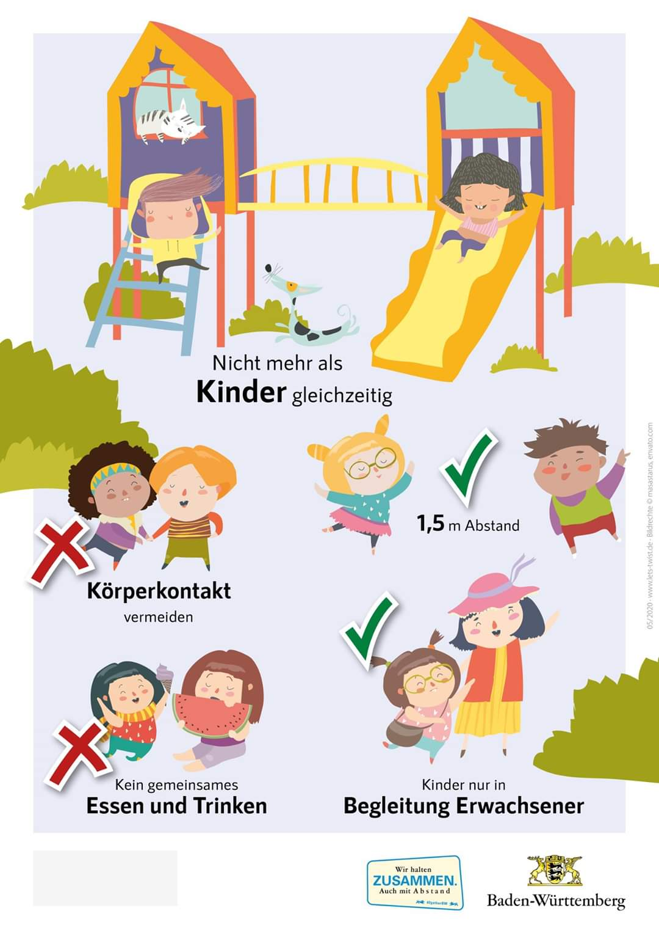
3. Reinigung und Desinfektion

Zusätzlich zum Hygieneplan werden:
- Handkontaktflächen (insbesondere Türklinken, Tischoberflächen, Fenstergriffe, Fußböden mit häufigem Handkontakt beim Spielen) je nach Bedarf häufiger am Tag gereinigt. Eine Reinigung mit Hochdruckreinigern wird aufgrund von Aerosolbildung unterlassen. Die Anwendung von Desinfektionsmitteln wird auf die im Hygieneplan vorgesehenen Anwendungsbereiche beschränkt.
- Nach einer Kontamination mit potenziell infektiösem Material (Erbrochenem, Stuhl und Urin sowie mit Blut) wird zunächst das kontaminierte Material mit einem in Desinfektionsmittel getränkten Einmaltuch (Zellstoff u. ä.) entfernt und das Tuch sofort in den Abfall zu entsorgt. Anschließend wird die Fläche durch eine Scheuer-Wisch-Desinfektion:
__________________________________________________________________
(Name bzw. Hersteller des vorhandenen Mittels bitte einfügen)
behandelt. Reinigungs- und Desinfektionsmittel sind vor unberechtigtem Zugriff geschützt aufbewahrt.

4. Lebensmittelhygiene

- In der Küche wird bei Unterschreitung des Mindestabstandes von 1,5 Meter sowie bei der Essensausgabe durch die Tagesmütter eine geeignete Mund-Nasen-Bedeckung getragen.
- Der Zugang zur Küche bzw. Spülküche ist den Tagesmüttern vorbehalten.
- Die Abgabe von Speisen erfolgt ausschließlich über die Tagesmütter, eine Abgabe unverpackter Speisen (z. B. Obst als Nachtisch oder am Nachmittag) wird so durchgeführt, dass das Infektionsrisiko nicht erhöht wird.
- Die Essensausgabe erfolgt portionsweise, eine Abgabe von Vor- bzw. Nachspeisen in Mehrportionenbehältnissen am Tisch findet nicht statt.
- Getränke, Geschirr, Besteck und Servietten werden durch die Tagesmütter (zusammen mit den Speisen) an die Kinder abgegeben. Eine Selbstbedienung durch die Kinder erfolgt nicht.
- Eine gemeinsame Speisenzubereitung mit den Kindern erfolgt nicht.
- Nach dem Essen werden die Tische gereinigt.
- Wenn mitgebrachte Speisen erwärmt und an die Kinder abgegeben werden, ist gewähreistet, dass keine Kontamination mit COVID-19 über das Geschirr erfolgen kann.
- Die Kinder probieren untereinander keine Speisen.

5. Einverständnis der durchführenden Fachkräfte für Kindertagespflege

Hiermit bestätigte ich, das oben genannte Hygiene- und Schutzkonzept „Corona“ in meiner Betreuung von Kindern im Rahmen der Kindertagespflege umzusetzen und einzuhalten.

_______________________________
Ort, Datum

______________________________________________________________
Unterschrift Fachkraft für Kindertagespflege

_______________________________
Ort, Datum

______________________________________________________________
Unterschrift Fachkraft für Kindertagespflege

_______________________________
Ort, Datum

______________________________________________________________
Unterschrift Fachkraft für Kindertagespflege

6. Anhänge
6.1. Poster Nr.1: Richtig Händewaschen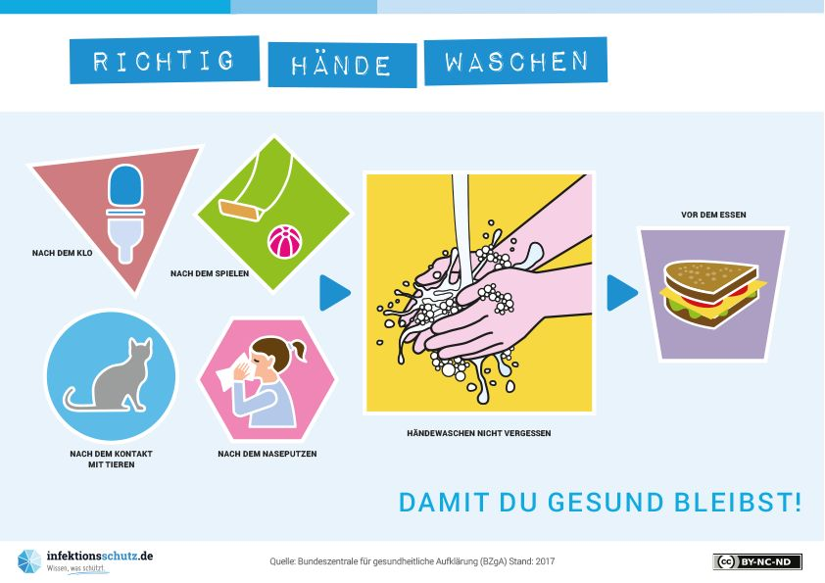
6.2 Poster: Richtig Husten und Niesen
